Lampiran 1 Formulir Penentuan Judul Karya Tulis Ilmiah

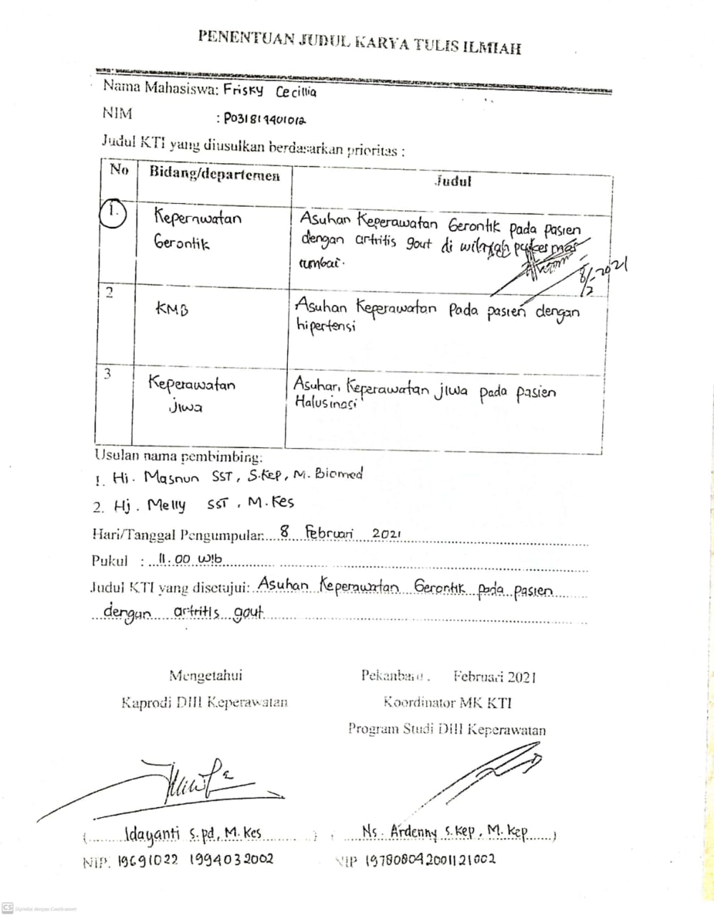

Lampiran 2 Lembar Kesediaan Pembimbing Utama
FORMULIR
KESEDIAAN PEMBIMBING

Yang bertanda tangan di bawah ini :
- Nama : Hj. Masnun, SST.,S.Kep.M.Biomed
- NIP : 196412211985032003
- Pangkat/golongan : IV/A
- Jabatan : Lektor Kepala
- Asal institusi : Poltekkes Kemenkes Riau
- Pendidikan terakhir : S2
- Kontak person
  - Alamat rumah : Jl. Khairil Anwar
  - Telp/Hp : 08124611753
  - Alamat kantor : Jl. Melur No.103
  - Telp kantor : 0761-36581

Menyatakan (bersedia/tidak bersedia*) menjadi pembimbing bagi mahasiswa:
Nama : Frisky Cecillia
NIM : P031814401012
Dengan Judul : Asuhan Keperawatan Gerontik Pada Pasien dengan Arthritis Gout
*) coret yang tidak dipilih.

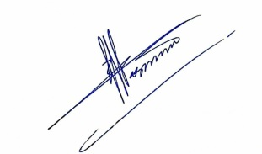
Pekanbaru, 09 Februari 2021
(Hj. Masnun, SST.,S.Kep.M.Biomed )

Lampiran 3 Lembar Kesediaan Pembimbing Pendamping
FORMULIR
KESEDIAAN PEMBIMBING PENDAMPING

Yang bertanda tangan di bawah ini :
- Nama : Hj. Melly,SST,M.Kes
- NIP : 197401022002122002
- Pangkat/golongan : Penata/III.C
- Jabatan : Lektor
- Asal institusi : Poltekkes Kemenkes Riau
- Pendidikan terakhir : S2
- Kontak person
  - Alamat rumah : Jl. Garuda No. 104 Tangkerang Tengah
  - Telp/Hp : 085250536830
  - Alamat kantor : Jl. Melur No.103
  - Telp kantor : 0761-36581

Menyatakan (bersedia/tidak bersedia*) menjadi pembimbing bagi mahasiswa:
Nama : Frisky Cecillia
NIM : P031814401012
Dengan Judul : Asuhan Keperawatan Gerontik Pada Pasien dengan Arthritis Gout
*) coret yang tidak dipilih.

Pekanbaru, 12 Maret 2021
(Hj. Melly,SST,M.Kes )

Lampiran 4 Lembar Konsultasi Seminar Proposal

LEMBAR KONSULTASI

Nama Mahasiswa : Frisky Cecillia
NIM : P031814401012
Nama Pembimbing : Hj.Masnun,SST,.S.Kep.M.Kep

NO | TANGGAL | MATERI  BIMBINGAN | SARAN | TANDA  TANGAN
1.  2.  3.  4.  5.  6. | 05 Febuari 2021  08 Febuari 2021  12 Febuari 2021  09 Maret 2021  12 Maret 2021  15 Maret 2021 | Konsultasi Judul  Pengajuan judul  Konsultasi BAB 1  Konsultasi BAB 1 dan BAB 2  Konsultasi langsung BAB 1 dan BAB 2  Proposal KTI | Ambil judul sesuai yang diminati  Acc judul :  “Asuhan Keperawatan Gerontik Pada Pasien dengan Arthritis Gout”  Revisi BAB 1  Tambahkan nama Puskesmasnya,tambahkan data provinsi dan dinkes dan perbaiki huruf kapital.  Pembimbing Mengarahkan proposal KTI di lengkapi serta di print dan di konsultasikan langsung.  Perbaiki dan lengkapi  Acc Ujian seminar Proposal KTI | 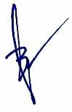  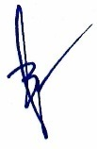  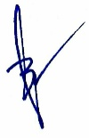  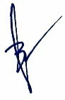  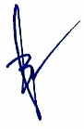  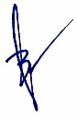
Lembar Konsultasi Seminar Hasil

LEMBAR KONSULTASI

Nama Mahasiswa : Frisky Cecillia
NIM : P031814401012
Nama Pembimbing : Hj.Masnun,SST,.S.Kep.M.Kep

NO | TANGGAL | MATERI  BIMBINGAN | SARAN | TANDA  TANGAN
1.  2.  3.  4.  5. | 05 April 2021  29 April 2021  01 Mei 2021  02 Mei 2021  03 Mei | Konsultasi Judul KTI menambahkan nama pasien  Konsultasi Bab 3  Konsultasi KTI lengkap  Konsultasi KTI lengkap yang sudah di perbaiki  Konsultasi KTI lengkap | Asuhan Keperawatan Gerontik Pada Ny. M dengan Arthritis Gout di wilayah kerja Puskesmas Rumbai Pekanbaru.  Lengkapi semua format KTI  Hilangkan kata kata diajukan menjadi di ujikan, cantum kan sumber pada pathway, jelaskan jika ada kesenjangan pada bab 4  Konsulkan kepada pembimbing pendamping dan minta tanda tangan  Lanjutkan Pembuatan PPT dan ACC ujian Seminar Hasil.

Lembar Konsultasi Seminar Proposal

LEMBAR KONSULTASI

Nama Mahasiswa : Frisky Cecillia
NIM : P031814401012
Nama Pembimbing : Hj.Melly.,SST,M.Kes

NO | TANGGAL | MATERI  BIMBINGAN | SARAN | TANDA  TANGAN
1. | 12 Maret 2021 | Cover, daftar isi, bab 1 dan bab 2 | Cover diperbaiki sesuai dengan buku panduan, dan judul KTI Ny. Diganti klien.  Bab 1 pada latar belakang harus tergambar masalah yang akan diteliti,data-data tolong dilengkapi, pada latar belakang masukan referensi.  Bab 2 pada pengkajian cantumkan referensinya dan perbaiki tata cara tulisan dari cover sampai daftar pustaka.

Lembar Konsultasi Seminar Hasil

LEMBAR KONSULTASI

Nama Mahasiswa : Frisky Cecillia
NIM : P031814401012
Nama Pembimbing : Hj.Melly.,SST,M.Kes

NO | TANGGAL | MATERI  BIMBINGAN | SARAN | TANDA  TANGAN
1.  2.  3.  4.  5.  6. | 28 April 2021  29 Mei 2021  30 Mei 2021  01 Mei 2021  02 Mei 2021  03 Mei 2021 | Bab 3 dan 4  KTI lengkap  Bab 3 sampai daftar pustaka  KTI lengkap  KTI lengkap  KTI lengkap | Perbaiki Penulisan, dan tanda baca.  Perbaiki ukuran logo, tidak menggunakan kata kata “studi kasus”.  Perbaiki spasi pada daftar pustaka.  Perbaiki kesalahan pada pengetikan.  Lampirkan Lampiran yang di minta.  ACC ujian.

Lampiran 5 Surat Izin Studi Kasus

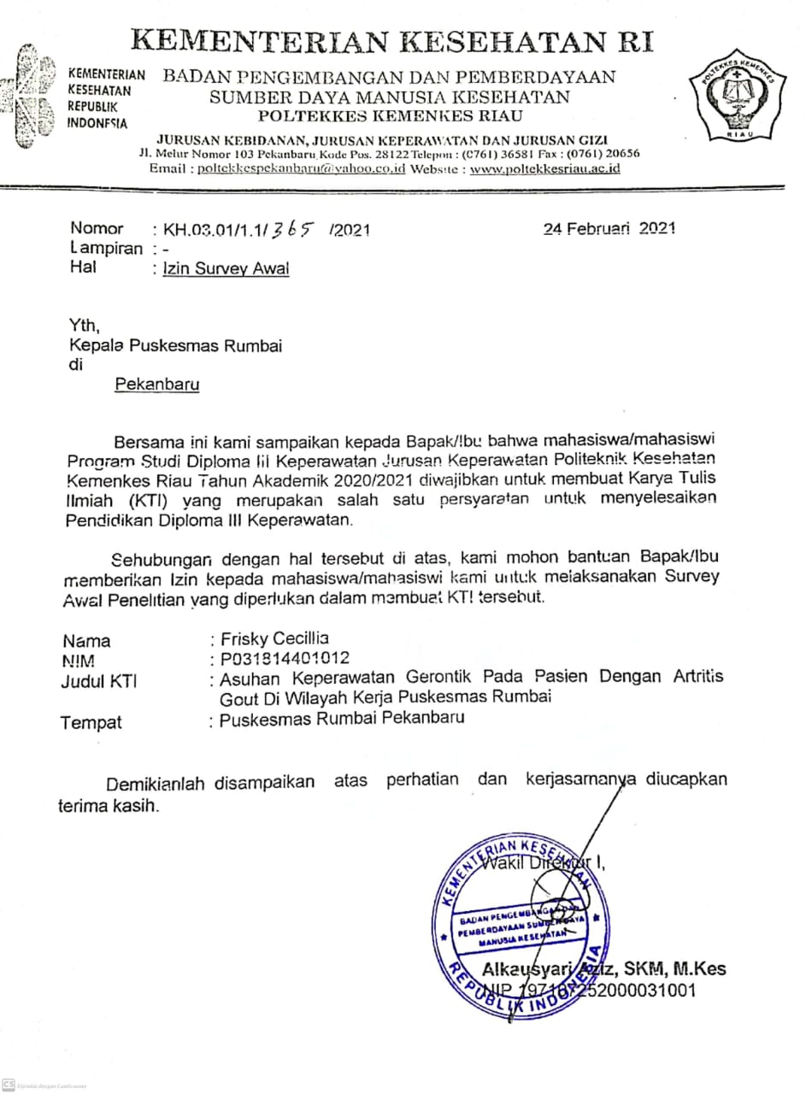

SURAT KESBANGPOL
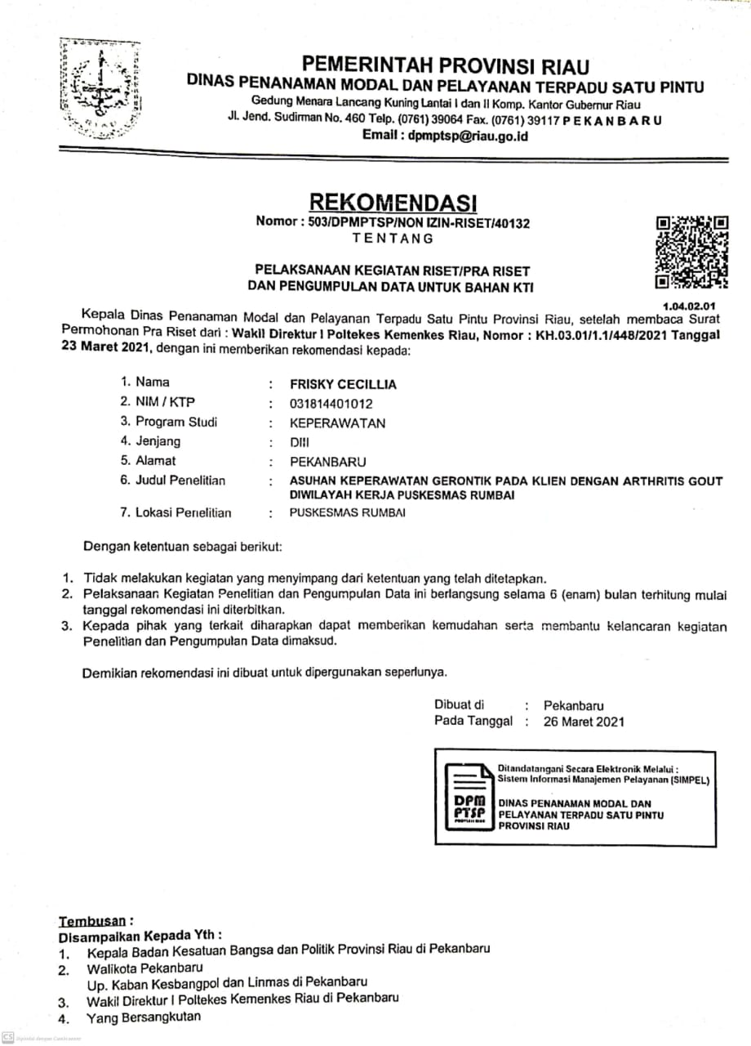

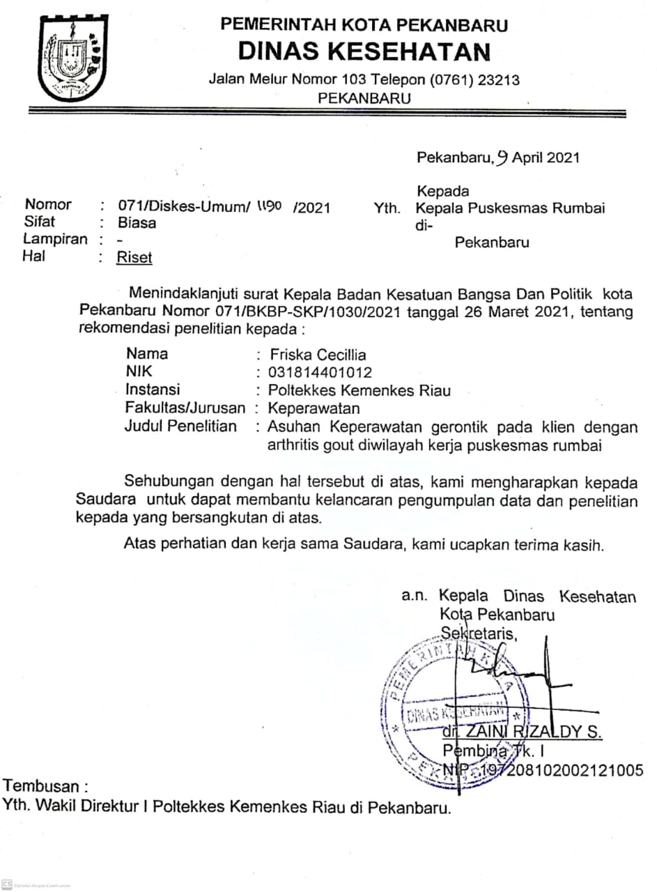

Lampiran 6 Lembar Pernyataan Persetujuan

LEMBAR PERMOHONAN PERNYATAAN PERSETUJUAN

Saya yang bertanda tangan dibawah ini:
Nama : Frisky Cecillia
NIM : P031814401012
Program Studi : DIII Keperawatan
Judul : Asuhan Keperawatan Gerontik pada Ny. M dengan Arthritis Gout di Wilayah Kerja Puskesmas Rumbai Pekanbaru.

Tujuan Untuk Melakukan Asuhan Keperawatan Gerontik pada pasien dengan Arthritis Gout dalam pembuatan Karya Tulis Ilmiah ini tidak merugikan saudari sebagai responden, jawaban yang saudari berikan akan saya jaga kerahasiannya dan hanya digunakan untuk kepentingan pembuatan Karya Tulis Ilmiah, saudari dapat mengundurkan diri sebagai responden tanpa ada sanksi atau kehilangan hak.
Bersama ini saya mohon kesediaan saudari untuk menandatangai persetujuan ini dan jawaban dalam lembar pernyataan persetujuan menjadi Responden. Atas kerja samanya saya ucapkan terimakasih.
Pekanbaru, 08 April 2021
Frisky Cecillia
NIM. P031814401012

INFORMED CONSENT
LEMBAR PERNYATAAN PERSETUJUAN

Saya yang bertanda tangan dibawah ini:
Nama : Minarlis
Umur : 63 tahun
Alamat : Blok A
Setelah membaca dan mendapatkan penjelasan maka saya bersedia berpartisipasi sebagai responden dalam segala hal yang berkaitan dengan pembuatan Karya Tulis Ilmiah dengan judul “Asuhan Keperawatan Gerontik pada Ny. M dengan Arthritis Gout di Wiliayah Kerja Puskesmas Rumbai Pekanbaru”.
Demikian surat pernyataan ini saya buat untuk dapat dipergunakan sebagaimana mestinya.

Pekanbaru, 08 April 2021
Minarlis

Lampiran 7 Lembar Instrumen Asuhan Keperawatan

ASUHAN KEPERAWATAN GERONTIK
PENGKAJIAN KEPERAWATAN
- Identitas Klien
Nama :
Umur :
Alamat :
Pendidikan :
Jenis Kelamin :
Suku :
Agama :
Status Perkawinan :
Tanggal Pengkajian :

- Status Kesehatan Saat Ini :

- Riwayat Kesehatan Sekarang :

- Riwayat Kesehatan Dahulu :

- Genogram

- Riwayat Kesehatan Keluarga :

- Tinjauan Sistem
- Keadaan Umum :
- TTV :
- Sistem Integumen :
- Sistem Hemopoietik :
- Kepala :
- Mata :
- Telinga :
- Mulut dan Tenggorokan :
- Leher :
- Dada :
- Sistem Pernapasan :
- Abdomen :
- Sistem Kardiovaskuler :
- Sistem Gastrointestinal :
- Sistem Perkemihan :
- Sistem Genitoreproduksi :
- Sistem Muskuloskeletal :
5
5
Kekuatan otot
5
5

- Sistem Saraf Pusat
GCS :
N I :
N II :
N III, IV, VI :
N V :
N VII :
N VIII :
N IX, X, XII :
N XI :

- Pengkajian Psikososial dan Spiritual
- Psikologis

- Sosial ekonomi

- Spiritual

- Pengkajian Fungsional Klien (KATZ Indeks)
Skor | Kriteria
A | Kemandirian dalam hal makan, minum, berpindah, ke kamar kecil, berpakaian dan mandi
B | Kemandirian dalam aktivitas hidup sehari-hari, kecuali satu dari fungsi tersebut
C | Kemandirian dalam aktivitas hidup sehari-hari, kecuali mandi dan satu fungsi tambahan
D | Kemandirian dalam aktivitas hidup sehari-hari, kecuali mandi, berpakaian dan satu fungsi tambahan
E | Kemandirian dalam aktivitas hidup sehari-hari, kecuali mandi, berpakaian, ke kamar kecil dan satu fungsi tambahan
F | Kemandirian dalam aktivitas hidup sehari-hari, kecuali berpakaian, ke kamar kecil, dan satu fungsi tambahan
G | Kemandirian dalam aktivitas hidup sehari-hari, kecuali mandi dan satu fungsi tambahan
Lain-lain | Tergantung pada sedikitnya dua fungsi, tetapi tidak dapat diklasifikasikan sebagai C, D, E atau F

- Modifikasi dari Barthel Indeks
No | Kriteria | Nilai | Keterangan
1 | Makan | - Tidak mampu  - Butuh bantuan memotong, mengoles mentega dll.  - Mandiri
2 | Mandi | - Tergantung orang lain  - Mandiri
3 | Perawatan diri | - Membutuhkan bantuan orang lain  - Mandiri dalam perawatan muka, rambut, gigi, dan bercukur
4 | Berpakaian | - Tergantung orang lain  - Sebagian dibantu (misal mengancing baju)  - Mandiri
5 | Buang air kecil | - Inkontinensia atau pakai kateter dan tidak terkontrol  - Kadang Inkontinensia (maks, 1x24 jam)  - Kontinensia (teratur untuk lebih dari 7 hari)
6 | Buang air besar | - Inkontinensia (tidak teratur atau perlu enema)  - Kadang Inkontensia (sekali seminggu)  - Kontinensia (teratur)
7 | Penggunaan toilet | - Tergantung bantuan orang lain  - Membutuhkan bantuan, tapi dapat melakukan beberapa hal sendiri  - Mandiri
8 | Transfer | - Tidak mampu  - Butuh bantuan untuk bisa duduk (2 orang)  - Bantuan kecil (1 orang)  - Mandiri
9 | Mobilitas | - Immobile (tidak mampu)  - Menggunakan kursi roda  - Berjalan dengan bantuan satu orang  - Mandiri (meskipun menggunakan alat bantu seperti, tongkat)
10 | Naik turun tangga | - Tidak mampu  - Membutuhkan bantuan (alat bantu)  - Mandiri
Score Total

Interpretasi hasil:
20 : Mandiri
12-19 : Ketergantungan ringan
9-11 : Ketergantungan sedang
5-8 : Ketergantungan berat
0-4 : Ketergantungan total
- Pengkajian Status Mental Gerontik
- Short Portable Mental Status Questionaire (SPMSQ)
Benar | Salah | No | Pertanyaan
 |  | 01 | Tanggal berapa hari ini?
 |  | 02 | Hari apa sekarang ini?
 |  | 03 | Apa nama Tempat ini
 |  | 04 | Dimana alamat anada?
 |  | 05 | Berapa umur anda?
 |  | 06 | Kapan anda lahir? (minimal tahun lahir)
 |  | 07 | Siapa presiden Indonesia sekarang?
 |  | 08 | Siapa presiden Indonesia sebelumnya?
 |  | 09 | Siapa nama ibu anda?
 |  | 10 | Kurangi 3 dari 20 dan tetap pengurangan 3 dari setiap angka baru, semua secara menurun
 |  | Kesalahan =

Kesimpulan:
Kesalahan 0-2 : Fungsi intelekrual utuh
Kesalahan 3-4 : Keruskan intelektual ringan
Kesalahan 5-7 : Kerusakan intelektual sedang
Kesalahan 8-10 : Kerusakan intelektual berat
- Mini Mental Status Exam (MMSE)
No | Aspek  Kognitif | Nilai  Maks. | Nilai  Klien | Kriteria
1 | Orientasi |  |  | Menyebutkan dengan benar:  - Tahun:  - Musim:  - Tanggal:  - Hari:  - Bulan:
 | Orientasi |  |  | Dimana kita sekarang berada?  - Negara:  - Propinsi:  - Kota:  - Alamat:  - Di:
2 | Registrasi |  |  | Sebutkan nama 3 obyek (oleh pemeriksa) 1 detik untuk mengatakan masing-masing obyek. Kemudian tanyakan kepada klien ketiga obyek tadi (untuk disebutkan)  - Obyek:  - Obyek:  - Obyek:
3 | Perhatian dan kalkulasi |  |  | Minta klien untuk memulai dari angka 100 kemudian dikurangi 8 sampai 5 kali/tingkat  - 92  - 84  - 76  - 68  - 60
4 | Mengingat |  |  | Minta klien untuk mengulangi ketiga obyek pada no.2 (registrasi) tadi. Bila benar, 1 point untuk masing-masing obyek
5 | Bahasa |  |  | Tunjukkan pada klien suatu benda dan tanyakan namanya pada klien  Minta klien untuk mengulang kata berikut: ”tak ada jika, dan, atau, tetapi”. Bila benar, nilai 1 point.  - Pernyataan benar 2 buah (contoh: tak ada, tetapi).  Minta klien uuntuk mengikuti perintah berikut yang terdiri dari 3 langkah:  ”Ambil pena di tangan anda, patahkan, dan taruh di lantai”  - Ambil pena di tangan anda  - Patahkan  - Taruh di lantai  Perintahkan pada klien untuk hal berikut (bila aktivitas sesuai perintah nilai 1 point)  - ”Tutup mata anda”  Perintahkan pada klien untuk menulis satu kalimat atau menyalin gambar  - Tulis satu kalimat  - Menyalin gambar
Total Nilai

Interpretasi:
Nilai 24-30 : Tidak ada kelainan kognitif
Nilai 18-23 : Kelainan kognitif ringan
Nilai 0-17 : Kelainan kognitif berat

- Pola Pemenuhan Kebutuhan Sehari-Hari
- Nutrisi :

- Pola istirahat dan tidur :

- Eliminasi :

- Pola aktivitas :

- Personal hygiene :
ANALISA DATA
Data Fokus | Etiologi | Problem

DIAGNOSA KEPERAWATAN
1.
2.
Pekanbaru, Mei 2021
Mahasiswa yang mengkaji

______________________
NIM:

INTERVENSI KEPERAWATAN
Diagnosa | Tujuan Dan Kriteria Hasil | Intervensi

IMPLEMENTASI DAN EVALUASI KEPERAWATAN
Waktu | Diagnosa | Implementasi | Evaluasi

Lampiran 8 Lembar SOP Tindakan

SOP PEMERIKSAAN ASAM URAT DENGAN STIK

Pengertian | Pemeriksaan untuk menilai kadar Asam urat didalam tubuh dengan pengambilan sampel darah perifer
Tujuan | Sebagai acuan untuk mengetahui kadar Asam Urat Pasien dan sebagai data dalam menentukan diagnosa dan proses penyakit serta pengobatannya
Prosedur | 1. Alat  a. Multi Check Pemeriksaan asam urat  b. Blood lancet  c. Kapas alcohol  d. Tisu  e. Strip asam urat  2. Langkah-langkah  a. Petugas menjelaskan prosedur tindakan yang akan dilakukan  b. Petugas mencuci tangan  c. Dekatkan alat dengan pasien d. Pastikan alat bisa digunakan e. Pasang strip asam urat pada alat  f. Desinfeksi jari pasien pada area penusukan  g. Menusukkan lancet dijari tangan pasien  h. Memasukkan darah pasien ke dalam strip yang telah terpasang pada alat  i. Menutup area penusukan dengan kapas alkohol  j. Menunggu hasilnya selama 10 detik dan membaca hasil
Tahap Pendokumentasian | Catat seluruh hasil dan tindakan dalam catatan keperawatan  - Nama dan tanda tangan  - Tanggal dan jam pemeriksaan  - Hasil pemeriksaan

Lampiran 9 Dokumentasi

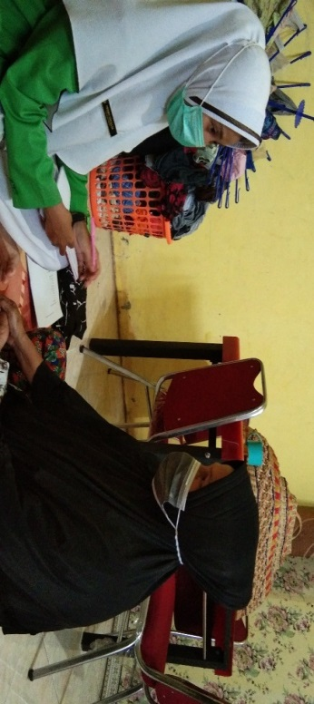
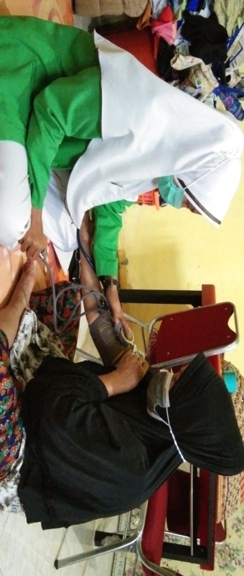
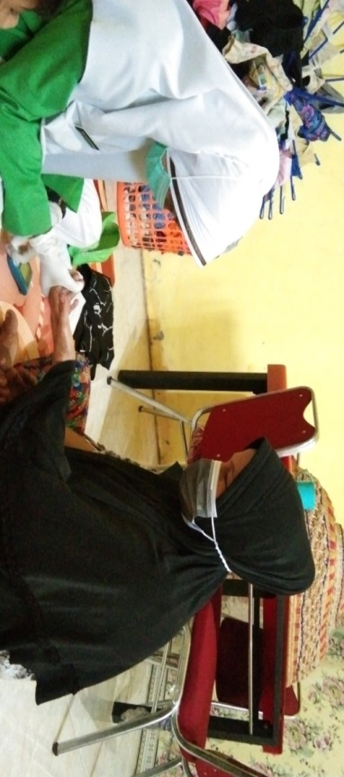
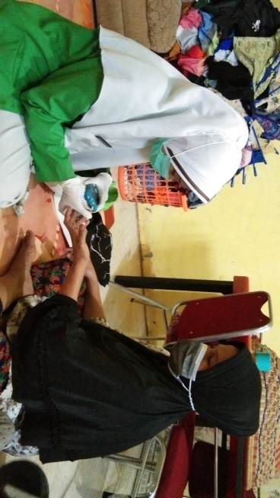

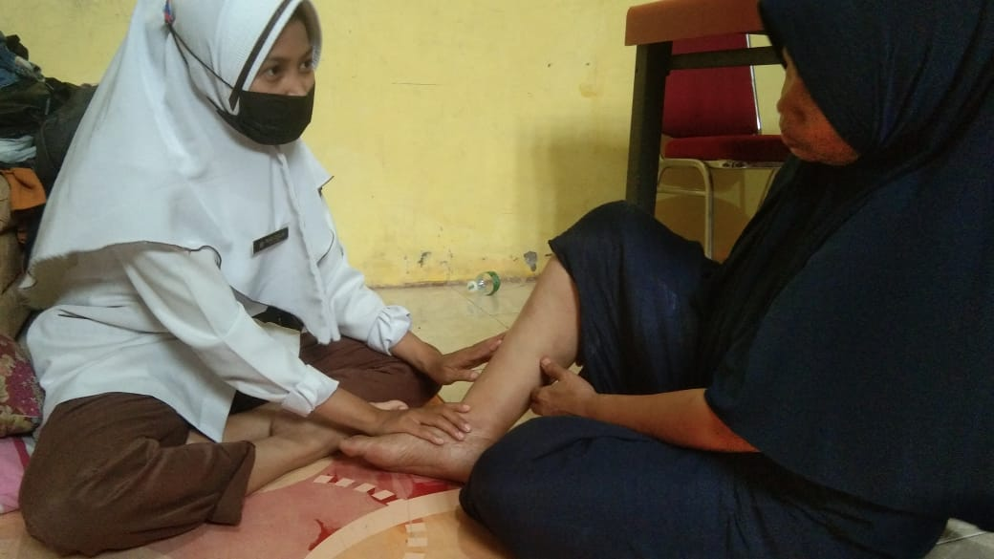
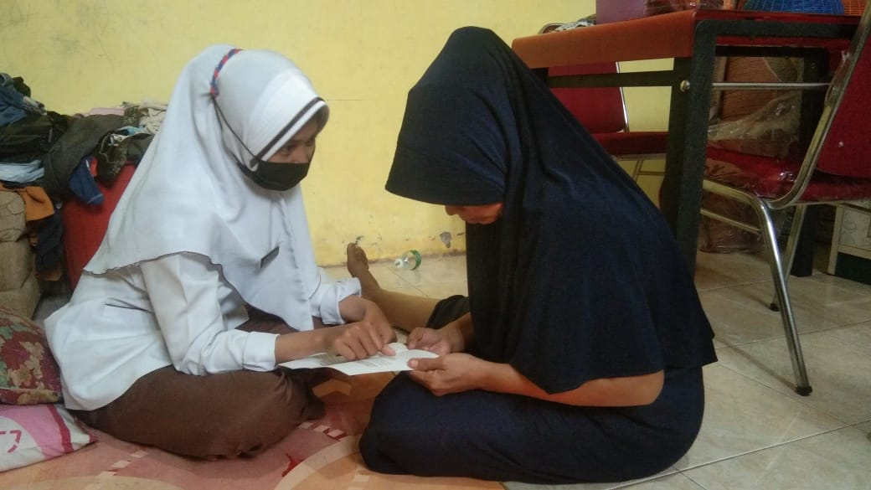
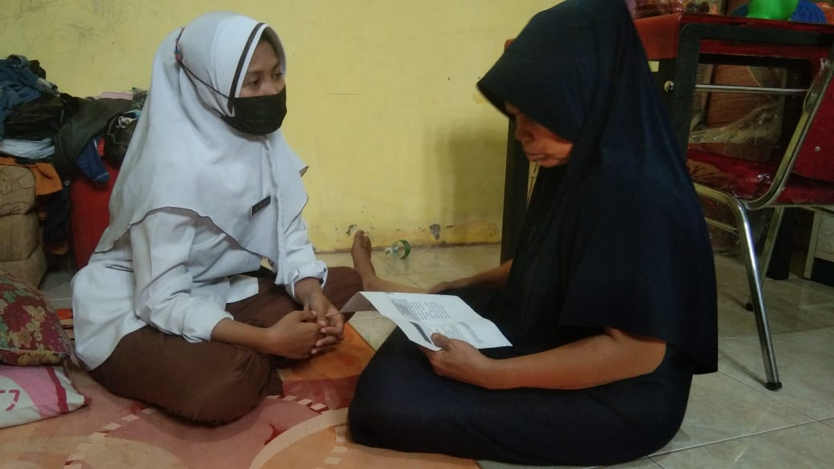

Lampiran 10 Lembar Revisi Seminar Proposal

LEMBAR REVISI

Nama : Frisky Cecillia
NIM : P031814401012
NO | BAB/ HALAMAN | REVISI PENGUJI
1. |  | Perbaiki ukuran pada logo  Pada latar belakang tambahkan data-data penunjang  Pelajari kembali pathway dan rapikan.  Diagnosa tambah kan

Pekanbaru 17 Maret 2021  Sebelum direvisi,  ( H. Husnan S.KP,MKM ) | Pekanbaru 30 Maret 2021  Sudah direvisi,  (H. Husnan S.KP,MKM )

Lembar Revisi Seminar Hasil

LEMBAR REVISI
Nama : Frisky Cecillia
NIM : P031814401012
NO | BAB/ HALAMAN | REVISI PENGUJI
1.  2.  3. | Abstrak  Bab 3  Bab 4 | Perbaiki kembali abstrak  Perbaiki DO dan DS dan letakkan pada posisinya, pada implementasi dan evaluasi ganti kata “ membantu klien untuk mencari dan menemukan dukungan dari keluarga” dengan “ menghadirkan dukungan untuk klien. Yaitu keluarga klien”.  Pada pembahasan tambahkan kesenjangan yang ada antara teori dan kenyataan, paparkan kesenjangan apa saja yang ada.

Pekanbaru 04 Mei 2021  Sebelum direvisi,  ( H. Husnan S.KP,MKM ) | Pekanbaru 17 Mei 2021  Sudah direvisi,  (H. Husnan S.KP,MKM )

Lembar Revisi Seminar Proposal

LEMBAR REVISI
Nama : Frisky Cecillia
NIM : P031814401012
NO |  | BAB/ HALAMAN | REVISI PENGUJI
 | 1. |  | Bab 1  Revisi penulisan pada latar belakang.  Revisi penulisan rumusan masalah menggunakan tanda tanya.  Perhatikan tanda titik dan koma pada penulisan.  Bab 2  Perhatikan spasi pada penulisan.  Daftar Pustaka spasi di rapikan kembali.

Pekanbaru 17 Maret 2021  Sebelum direvisi,  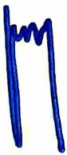  ( Magdalena, SST, M.Kes ) | Pekanbaru 31 Maret 2021  Sudah direvisi,  ( Magdalena, SST, M.Kes )

Lembar Revisi Seminar Hasil

LEMBAR REVISI
Nama : Frisky Cecillia
NIM : P031814401012
NO | BAB/ HALAMAN | REVISI PENGUJI
1.  2.  3. | Bab 1  Halaman 4  Bab 3  Daftar Pustaka | Bab 1  Rapikan tulisan pada 1.3.1 pada tujuan penulisan  Perbaiki kesalahan dalam penulisan,lengkapi huruf-huruf yang kurang dan rapikan kembali spasi penulisan.  Rapikan kembali spasi pada daftar pustaka

Pekanbaru 04 Mei 2021  Sebelum direvisi  ( Magdalena, SST, M.Kes ) | Pekanbaru 18 Mei 2021  Sudah direvisi  ( Magdalena, SST, M.Kes )

